**202202试题**

**综合题一**

1. 小申所住的小区里新安装了一台智能垃圾回收机，如图1所示。居民投递可回收物时，能够根据自动称重的重量获得相应金额。这些回收物送到分拣工厂后经机器人精细分类，最终进入相应的再生产工厂变废为宝。

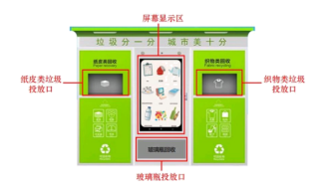

图1

（1）智能垃圾回收机放置在小区公共位置，屏幕上滚动显示可回收物类别等内容，以便广大居民了解相关信息。这主要体现的信息特征是____（选填：可以被共享/具有时效性）。

（2）可回收物的当前回收价格为0.8元/公斤，单次投递超过20公斤最多按20公斤结算。计算某次投递所获金额的算法如图2所示，虚线框中算法的基本控制结构是____（选填：顺序结构/分支结构/循环结构）。

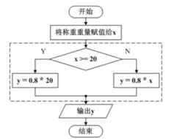

图2

（3）在设计垃圾分拣机器人算法模型的过程中，通过对已标记回收物样本的学习，训练得到基于监督学习的模型，其预测结果是离散的。这属于监督学习的____（选填：回归/分类）。

（4）图3所示是一张可回收物图片及其属性信息。理论上，该图片文件未经压缩的数据存储量为____KB。page number 0

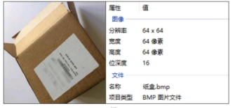

图3

（5）在机器学习的过程中，有2000张各种各样的可回收物图片。某轮测试将其中80%作为训练集，20%作为测试集。测试数据中共有340张图片被正确分类，则该轮机器学习的识别正确率为（ ）

A.21.25% B.17% C.85% D.80%

（6）关于人工智能对社会发展的影响，以下表述正确的是（ ）

A.部署和实施人工智能应用，须确保个人私密信息的安全

B.未来机器将具有和人一样的思考和学习能力，最终会取代人类

C.人工智能正在加速与其他学科领域之间的交叉渗透

D.人工智能的发展对人类发展及社会进步产生了巨大的推动作用

**综合题二**

2. 小申的学校运用物联网、人工智能等技术为学校的教学管理以及学生的个人发展提供支持，打造了一个智能化的校园环境。

（1）学校的门禁系统可以在学生入校时通过“刷脸”自动采集学生的基本信息，该系统中用于人脸的数据采集设备是（ ）

A.读卡器 B.RFID阅读器 C.扫码枪 D.摄像头

（2）如图所示，班主任打开手机上的智慧校园系统APP就可以查询到班级学生的出勤情况等息。班级的出勤人数属于信息系统组成要素中的（ ）

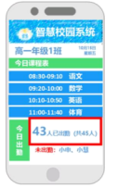

A.硬件 B.人 C.数据 D.软件

（3）学校图书馆的网络结构设计需满足师生使用多种终端访问图书馆服务器和因特网的需求。请将左侧page number 1

的设备拖动至右侧对应的虚线框中，完善该网络结构示意图。

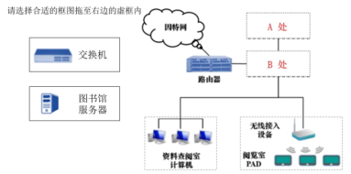

A处：____ B处：____

（4）小申为完成一项课题研究报告，在学校的图书馆下载了一些学习资料和工具软件。以下适合有损压缩的文件是（ ）

A.  B. 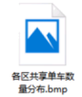 C. 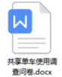 D. 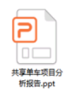

（5）小申发现，在进行相同的下载任务时，学校图书馆里的下载速度要比家里快很多。从影响网络传输速率的因素出发进行分析，造成此现象的可能原因是（ ）

A.学校图书馆的网络带宽比家里高 B.家里用的是无线连接方式且信号受到干扰

C.学校图书馆里上网的人比较多 D.家里使用的网络设备性能较弱

（6）小申在家里利用在线学习平台观看了一场学校直播的科普讲座，这体现的信息社会特征是____（选填：在线政务/数字生活）。

（7）智慧校园系统在为学校师生带来便利的同时，也存在一定的安全风险，比如数据丢失、病毒破坏、个人隐私泄露等。针对不同的风险，请提出两条合理的应对措施。

①：____、②：____

**综合题三**

3. 小申的班级有一个共享书屋。同学们会把各自的书籍放在一起，互相借阅。为更好地管理这些书籍，小申主动担当起班级图书管理员。他想设计一个书屋借阅查询系统，方便同学们查阅书籍的借阅情况。

（1）小申正在对书屋借阅查询系统进行规划，请把左侧内容拖动至右侧对应的虚线框中，完善该系统架构示意图。page number 2

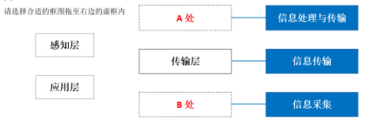

A处：____ B处：____

（2）在书屋借阅查询系统搭建和优化阶段，小申的任务是（ ）

A.总体设计 B.安装相关的应用软件 C.详细设计 D.系统运行与测试

（3）如图1所示，小申使用Python3环境中的Flask框架开发的书屋借阅查询系统由若干模块组成。登录模块和查询模块的作用如图2所示。“查询界面”属于（ ）

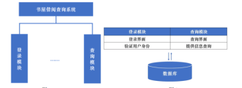

图1 图2

A.数据访问层 B.用户界面层 C.业务逻辑层

（4）小申在对该小型信息系统进行界面设计时，需要考虑（ ）

A.软件的开发工具 B.良好的导航设计 C.降低数据输入的错误率 D.网络的连接设备

（5）小申设计的数据表BookSharing，其字段设计如表所示。其中，“BookName”字段的数据类型是（ ）

|  |  |  |
| --- | --- | --- |
| 字段名称 | 数据类型 | 说明 |
| ID | INTEGER | 主键 |
| Provider | TEXT | 分享人姓名 |
| BookName |  | 书名 |
| WhoBorrow | TEXT | 借阅者姓名 |
| State | TEXT | 借阅状态 |

A.INTEGER B.NUMERIC C.TEXT

（6）小申在完成了数据表BookSharing创建后，又编写了db.py文件，用于访问数据库中的数据。若需在page number 3

数据库中修改某一条记录，可以实现该操作的SQL语句关键字是（ ）

A.Delete B.Insert C.Update D.Select

（7）小申在run.py文件中编写的部分程序代码如图所示，其功能是（ ）

|  |
| --- |
| app=Flask(_name_) |

A.导入模块 B.启动应用 C.创建应用 D.定义路由和函数

**综合题四**

4. 小申采集了某城市2022年7月的气象数据。数据中包含了每天的日平均气温（C）、日平均相对湿度（%）、日降水量（mm）、日平均风速（kmh）、日照时数（h）。

（1）小申采集的部分气象数据如图所示，他使用Python第三方库pandas提供的方法进行数据整理。经检查确认，对于同一天出现多条记录的情况，视为重复记录，只需保留其中的第一条。若读取的数据存放在变量df中，以下去重方法正确的是（ ）

|  |  |  |  |  |  |
| --- | --- | --- | --- | --- | --- |
| 日期 | 日平均气温 | 平均相对湿度 | 日降水量 | 日平均风速 | 日照时数 |
| 1日 | 29.3 | 8 | 0 | 1.9 | 6.6 |
| 2日 | 29.8 | 8.7 | 54 | 0.9 | 7.9 |
| 3日 | 31.5 | 8.5 | 0 | 2 | 0 |
| …… |  |  |  |  |  |
| 30日 | 30 | 8.7 | 5 | 1.6 | 8 |
| 3日 | 30.8 | 8.6 | 0 | 2 | 0 |
| 31日 | 28.7 | 81 | 0 | 1.3 | 6.4 |

A.df.drop_duplicates(keep='last')

B.df.drop_duplicates(subset=['日期'],keep='first')

C.df.drop_duplicates(subset=['日期],keep='last')

D.df.drop_duplicates(keep='first')

（2）小申把整理后的数据存储于“七月气象数据.csⅴ”文件中。如图所示，他编写程序对这些数据进行分析，在日降水量为0的记录中，找出日平均气温的最小值。请将程序填写完整。page number 4

|  |
| --- |
| import pandas as pd  import numpy as np  df=pd. read_csv('七月气象数据. csv'encoding='ansi')  mydf=df[df['日降水量']=0]  temp=np. min(① ['日平均气温'])  print(temp) |

①：____

（3）小申根据如图1所示的七月份气象数据，编写程序绘制如图2所示七月份日平均气温可视化图形。小申编写的程序如图3所示，请将程序填写完整，可以点击图标学科网(www.zxxk.com)--教育资源门户，提供试卷、教案、课件、论文、素材以及各类教学资源下载，还有大量而丰富的教学相关资讯！进入开发环境，数据文件与程序位于同一文件夹目录，本题提供的环境仅用作算法验证。

|  |  |  |  |  |  |
| --- | --- | --- | --- | --- | --- |
| 日期 | 日平均气温 | 日平均相对湿度 | 日降水量 | 日平均风速 | 日照时数 |
| 1日 | 29.3 | 8 | 0 | 1.9 | 6.6 |
| 2日 | 29.8 | 87 | 5.4 | 0.9 | 7.9 |
| …… |  |  |  |  |  |

图1

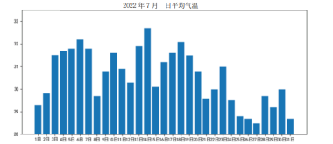

图2

|  |
| --- |
| import numpy as np  import pandas as pd  import matplotlib.pyplot as plt  plt. rcParams ['font. sans-serif']=['SimHei']  df=pd. read_csv('七月气象数据.csv',encoding='ansi')  plt.title('2022 年7月日平均气温') |

page number 5

|  |
| --- |
| plt.ylim(28,33.5) #指定y轴范围  plt.yticks(list(np. arange(28,34))) #指定y轴刻度的数目与取值  plt.bar (① ,df['日平均气温'])  plt.show() |

①：____

（4）小申在撰写数据分析报告时，根据“2022年7月日平均气温”可视化图形，总结七月份日平均气温特点，如图所示。请在横线处进一步补充七月份日平均气温特点。

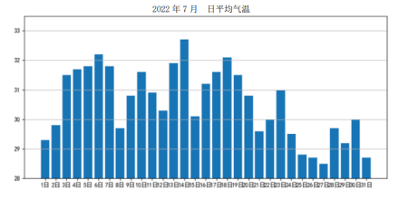

例如：2022年七月份日平均气温最大值出现在14日；该月日平均气温32℃及以上有3天。____

（5）根据国家气象信息中心统计，气象大数据持续爆炸式增长，气象部门己积累海量数据资源，到2022年总体规模达到200PB（1PB=1024TB），这体现出的大数据特征是（ ）

A.价值密度低 B.处理速度快 C.数据类型多 D.数据规模大

（6）为了及时做好防暑降温工作，各城市气象部门及时预报天气气温，发布高温预警信息。小申采集了部分城市气象部门发布的某日14时气温预报数据，并设计了一个算法，统计发布橙色预警的城市数量。请参考下表，选择合适的框图，将其拖至右侧流程图的虚线框内，将算法设计完整。

|  |  |
| --- | --- |
| 预警 | 气温范围 |
| 黄色预警 | 35℃≤气温＜37℃ |
| 橙色预警 | 37℃≤气温＜40℃ |
| 红色预警 | 气温≥40℃ |

page number 6

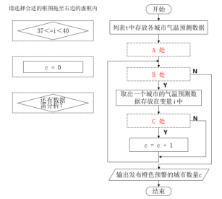

A处：____ B处：____ C处：____

（7）小申编写程序统计七月份日降水量不为0的天数，七月份每天的日降水量数据依次存放在列表r中。请完善程序代码，将程序以原文件名保存在默认位置。点击图标学科网(www.zxxk.com)--教育资源门户，提供试卷、教案、课件、论文、素材以及各类教学资源下载，还有大量而丰富的教学相关资讯！进入开发环境。

|  |
| --- |
| r=[0,5.4,0,0,1.3,0,0,0.9,0,0,53.8,0,0,0,58.6,10,0,0.3,0,0,0,0,0,0,0,12.2,0,0,2.9]  c=0  #在以下区域继续完善代码  for i in  if  #以下输出语句,无需修改  print(c) |

____page number 7